附件4：毕业生招聘会签到流程
广东省2023届普通高校毕业生系列供需见面活动（粤东地区专场）依托广东学生就业创业智慧服务平台，采取线上线下一体化模式进行就业岗位精准匹配。毕业生可登录平台自行搜索意向岗位或一键投递简历。
- 关注“广东大学生就业创业”官方微信公众号，登录“广东大学生就业创业”小程序。
- 到“毕业生求职”模块绑定生源信息，提交电子简历，在个人中心点击“扫一扫”。
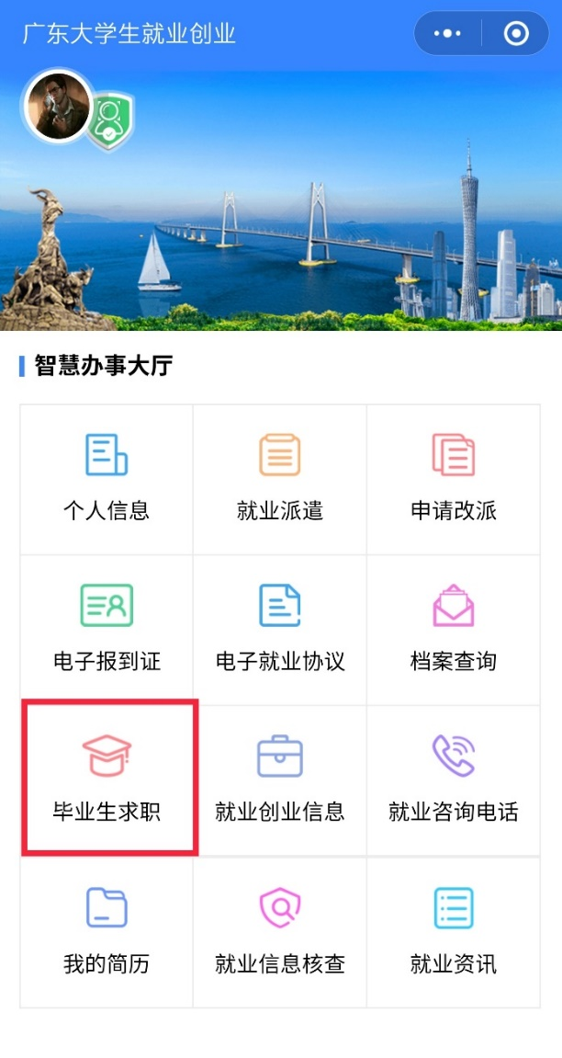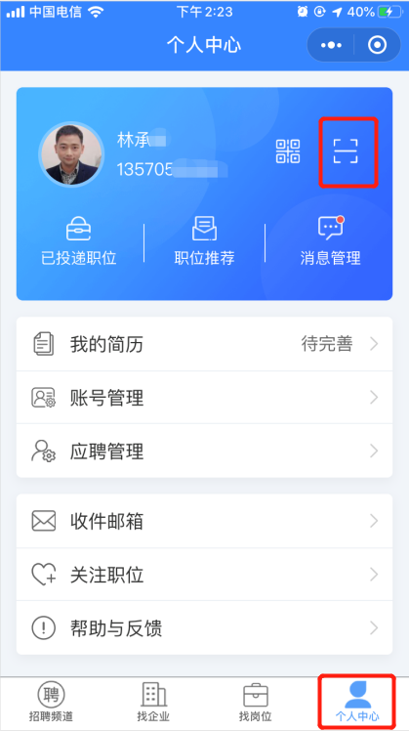
- 登陆小程序进入-毕业生求职-个人中心，用右上角的扫一扫功能签到。
